  向 上  型号：见罐顶标签  重量：见罐顶标签  批号：见罐顶标签 | toluene  甲苯（天那水）  CH₃C₆H₅ | 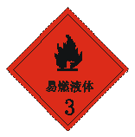  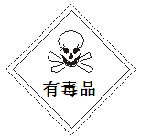
注意
易燃、有毒、具刺激性
安全措施：
·容器必须盖紧，防止碰撞，并存于阴凉处
·远离明火、热源、氧化剂
·眼睛或皮肤接触：勿揉，用干净毛巾吸去溶剂，吹干
·误服者：催吐，保持休息状态，及时进行医护
灭火：
·二氧化碳、泡沫、干粉灭火
请向生产销售企业索取
《安全技术说明书》
 | 请向生产销售企业索取  《安全技术说明书》 | UN No. 1294 CN No. 32052
浙江远大进出口有限公司 电话：0574-87720170  宁波大榭开发区金莹贸易楼 邮编：315040 |  | 应急咨询电话：0574-87720170

